机械加工工艺过程卡片
 |  |  | 机械加工工艺过程卡片 |  |  |  |  |  |  |  |  |  | 产品型号 |  |  |  |  |  |  | 零（部件）图号
 |  |  |  |  |  |  |  |  |  |  |  |  | 产品名称 |  |  |  | 调速杠杆 |  |  | 零（部件）名称 |  |  |  |  |  | 共1 页 |  | 第  1  页
材料牌号 |  |  | 毛坯种类 |  |  |  |  | 毛坯外形尺寸 |  |  |  |  |  |  |  | 每毛坯可制件数 |  |  |  |  | 1 | 每台件数 |  |  | 1 | 备注
工序号 | 工序名称 |  | 工序内容 |  |  |  |  |  |  |  |  |  |  |  | 车间 |  | 工段 |  | 设备 |  |  | 工艺设备 |  |  |  | 工时/s
 |  |  |  |  |  |  |  |  |  |  |  |  |  |  |  |  |  |  |  |  |  |  |  |  |  | 准终 | 单件
Ⅰ | 铣下端面 |  | 铣孔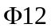mm、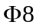mm、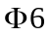mm的下端面 |  |  |  |  |  |  |  |  |  |  |  | 金工 |  |  |  | XA5032 |  |  | 通用夹具 |  |  |  |  | 18
Ⅱ | 铣上端面 |  | 铣孔mm、mm、mm的上端面 |  |  |  |  |  |  |  |  |  |  |  | 金工 |  |  |  | XA5032 |  |  | 通用夹具 |  |  |  |  | 18
Ⅲ | 钻孔 |  | 钻孔使尺寸达到mm、mm×2、mm，同时倒角，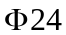mm 、mm孔的倒角为1.5×45°,其余为0.5×45° |  |  |  |  |  |  |  |  |  |  |  | 金工 |  |  |  | 转塔车床C365L |  |  | 通用夹具 |  |  |  |  | 36.9
Ⅳ | 车内孔 |  | 车mm的内孔，使尺寸达到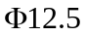m |  |  |  |  |  |  |  |  |  |  |  | 金工 |  |  |  | C620-1立式车床 |  |  | 通用夹具 |  |  |  |  | 41
Ⅴ | 铣槽 |  | 铣宽20mm、深9mm的槽 |  |  |  |  |  |  |  |  |  |  |  | 金工 |  |  |  | X62型卧式铣床 |  |  | 通用夹具 |  |  |  |  | 161
Ⅵ | 铣台面 |  | 铣小台面 |  |  |  |  |  |  |  |  |  |  |  | 金工 |  |  |  | XA5032 |  |  | 通用夹具 |  |  |  |  | 6.6
Ⅶ | 检查 |  | 检查
 |  |  |  |  |  |  |  |  |  |  |  |  |  |  | 设计（日期） |  |  |  | 审核（日期） |  |  | 标准化（日期） |  | 会签（日期）
标记 | 处数 |  | 更改文件号 | 签字 |  | 日期 | 标记 |  | 处数 | 更改文件号 |  | 签字 |  | 日期 | 冯智 |  |  | 6.20 | 6.20

机械加工工序卡片
 | 机械加工工序卡片 |  |  |  |  |  | 产品型号 |  |  | 135 |  | 零（部件）图号
 |  |  |  |  |  |  | 产品名称 |  |  | 调速器 |  | 零（部件）名称 |  |  |  |  |  |  |  | 共6 页 | 第 1 页
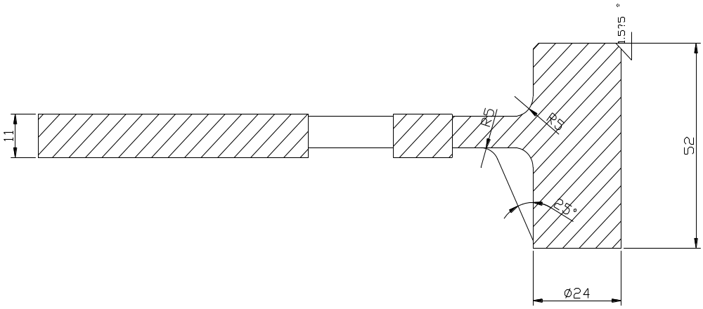 |  |  |  |  |  |  |  |  |  |  |  | 车间 |  | 工序号 |  |  | 工序名 |  |  | 材料牌号
 |  |  |  |  |  |  |  |  |  |  |  | 金工 |  | Ⅰ |  |  | 铣下端面 |  |  | 30钢
 |  |  |  |  |  |  |  |  |  |  |  | 毛坯种类 |  | 毛坯外形尺寸 |  |  | 每毛坯可制件数 |  |  | 每台件数
 |  |  |  |  |  |  |  |  |  |  |  | 锻件 |  | 157.5×50×29 |  |  | 1 |  |  | 1
 |  |  |  |  |  |  |  |  |  |  |  | 设备名称 |  | 设备型号 |  |  | 设备编号 |  |  | 同时加工
 |  |  |  |  |  |  |  |  |  |  |  | 铣床 |  | XA5032 |  |  |  |  |  | 1
 |  |  |  |  |  |  |  |  |  |  |  | 夹具编号 |  |  |  | 夹具名称 |  |  |  | 切削液
 |  |  |  |  |  |  |  |  |  |  |  |  |  |  |  | 通用夹具
 |  |  |  |  |  |  |  |  |  |  |  | 工位器具编号 |  |  |  | 工位器具名称 |  |  |  | 工序工时/s
 |  |  |  |  |  |  |  |  |  |  |  |  |  |  |  |  |  |  |  | 准终 |  | 单件
 |  |  |  |  |  |  |  |  |  |  |  |  |  |  |  |  |  |  |  |  |  | 18
工步号 | 工步内容 |  |  |  |  |  | 工艺设备 |  |  | 主轴转速/r/min |  | 切削速度  /m/min |  | 进给量  /mm﹒r⁻¹ |  | 背吃刀量/mm |  | 进给次数 |  | 工步工时/s
 |  |  |  |  |  |  |  |  |  |  |  |  |  |  |  |  |  |  |  | 机动 |  | 辅助
1 | 粗加工下端面，余量为1.9 |  |  |  |  |  | YT15硬质合金片粗齿圆柱形铣刀、深度游标卡尺 |  |  | 584.2 |  | 183.896 |  | 0.5 |  | 2 |  | 1
2 | 精加工下端面，余量为0.1 |  |  |  |  |  | YT15硬质合金片粗齿圆柱形铣刀、深度游标卡尺 |  |  | 584.2 |  | 183.896 |  | 0.5 |  | 2 |  | 1
 |  |  |  |  |  |  |  |  |  |  | 设计（日期） |  | 审核（日期） |  | 标准化（日期） |  |  |  | 会签（日期）
标记 | 处数 | 更改文件号 | 签字 | 日期 | 标记 | 处数 | 更改文件号 | 签字 | 日期 |  | 冯智  6.20 |  | 6.20

 | 机械加工工序卡片 |  |  |  |  |  | 产品型号 |  |  | 135 |  | 零（部件）图号
 |  |  |  |  |  |  | 产品名称 |  |  | 调速器 |  | 零（部件）名称 |  |  |  |  |  |  |  | 共 6 页 | 第 2 页
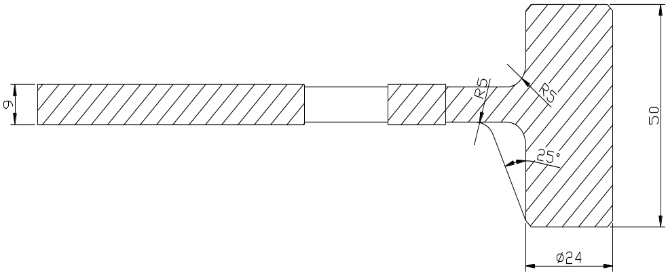 |  |  |  |  |  |  |  |  |  |  |  | 车间 |  | 工序号 |  |  | 工序名 |  |  | 材料牌号
 |  |  |  |  |  |  |  |  |  |  |  | 金工 |  | Ⅱ |  |  | 铣上端面 |  |  | 30钢
 |  |  |  |  |  |  |  |  |  |  |  | 毛坯种类 |  | 毛坯外形尺寸 |  |  | 每毛坯可制件数 |  |  | 每台件数
 |  |  |  |  |  |  |  |  |  |  |  | 锻件 |  | 157.5×50×29 |  |  |  |  |  | 1
 |  |  |  |  |  |  |  |  |  |  |  | 设备名称 |  | 设备型号 |  |  | 设备编号 |  |  | 同时加工
 |  |  |  |  |  |  |  |  |  |  |  | 铣床 |  | XA5032 |  |  |  |  |  | 1
 |  |  |  |  |  |  |  |  |  |  |  | 夹具编号 |  |  |  | 夹具名称 |  |  |  | 切削液
 |  |  |  |  |  |  |  |  |  |  |  |  |  |  |  | 通用夹具
 |  |  |  |  |  |  |  |  |  |  |  | 工位器具编号 |  |  |  | 工位器具名称 |  |  |  | 工序工时/s
 |  |  |  |  |  |  |  |  |  |  |  |  |  |  |  |  |  |  |  | 准终 |  | 单件
 |  |  |  |  |  |  |  |  |  |  |  |  |  |  |  |  |  |  |  |  |  | 18
工步号 | 工步内容 |  |  |  |  |  | 工艺设备 |  |  | 主轴转速/r/min |  | 切削速度  /m/min |  | 进给量  /mm﹒r⁻¹ |  | 背吃刀量/mm |  | 进给次数 |  | 工步工时/s
 |  |  |  |  |  |  |  |  |  |  |  |  |  |  |  |  |  |  |  | 机动 |  | 辅助
1 | 粗加工上端面，余量为1.9 |  |  |  |  |  | YT15硬质合金片粗齿圆柱形铣刀、深度游标卡尺 |  |  | 584.2 |  | 183.896 |  | 0.5 |  | 2 |  | 1
2 | 精加工上端面，余量为0.1 |  |  |  |  |  | YT15硬质合金片粗齿圆柱形铣刀、深度游标卡尺 |  |  | 584.2 |  | 183.896 |  | 0.5 |  | 2 |  | 1
 |  |  |  |  |  |  |  |  |  |  | 设计（日期） |  | 审核（日期） |  | 标准化（日期） |  |  |  | 会签（日期）
标记 | 处数 | 更改文件号 | 签字 | 日期 | 标记 | 处数 | 更改文件号 | 签字 | 日期 |  | 冯智  6.20 |  | 6.20

 | 机械加工工序卡片 |  |  |  |  |  | 产品型号 |  |  | 135 |  | 零（部件）图号
 |  |  |  |  |  |  | 产品名称 |  |  | 调速器 |  | 零（部件）名称 |  |  |  |  |  |  |  | 共6 页 | 第3 页
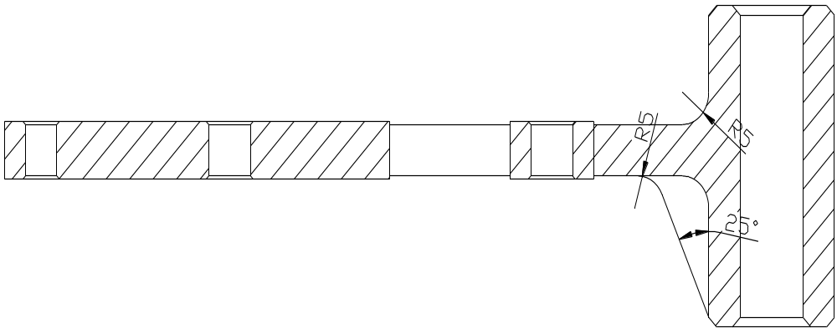 |  |  |  |  |  |  |  |  |  |  |  | 车间 |  | 工序号 |  |  | 工序名 |  |  | 材料牌号
 |  |  |  |  |  |  |  |  |  |  |  | 金工 |  | Ⅲ |  |  | 钻孔 |  |  | 30钢
 |  |  |  |  |  |  |  |  |  |  |  | 毛坯种类 |  | 毛坯外形尺寸 |  |  | 每毛坯可制件数 |  |  | 每台件数
 |  |  |  |  |  |  |  |  |  |  |  | 锻件 |  | 157.5×50×29 |  |  | 1 |  |  | 1
 |  |  |  |  |  |  |  |  |  |  |  | 设备名称 |  | 设备型号 |  |  | 设备编号 |  |  | 同时加工
 |  |  |  |  |  |  |  |  |  |  |  | 转塔车床 |  | C365L |  |  |  |  |  | 1
 |  |  |  |  |  |  |  |  |  |  |  | 夹具编号 |  |  |  | 夹具名称 |  |  |  | 切削液
 |  |  |  |  |  |  |  |  |  |  |  |  |  |  |  | 通用夹具
 |  |  |  |  |  |  |  |  |  |  |  | 工位器具编号 |  |  |  | 工位器具名称 |  |  |  | 工序工时/s
 |  |  |  |  |  |  |  |  |  |  |  |  |  |  |  |  |  |  |  | 准终 |  | 单件
 |  |  |  |  |  |  |  |  |  |  |  |  |  |  |  |  |  |  |  |  |  | 36.9
工步号 | 工步内容 |  |  |  |  |  | 工艺设备 |  |  | 主轴转速/r/min |  | 切削速度  /m/min |  | 进给量  /mm﹒r⁻¹ |  | 背吃刀量/mm |  | 进给次数 |  | 工步工时/s
 |  |  |  |  |  |  |  |  |  |  |  |  |  |  |  |  |  |  |  | 机动 |  | 辅助
1 | 钻孔使尺寸达到mm，同时倒角，内表面粗糙度要求为3.2 |  |  |  |  |  | 直柄麻花钻、内径千分尺、绞刀CB1139-84 |  |  | 430 |  | 16.2 |  | 0.27 |  | 6.425 |  | 1
2 | 钻孔使尺寸达到㎜，同时倒角，内表面粗糙度要求为6.3 |  |  |  |  |  | 直柄麻花钻、内径千分尺 |  |  | 745 |  | 18.7 |  | 0.2 |  | 4 |  | 1
3 | 钻孔使尺寸达到㎜，同时倒角，内表面粗糙度要求为6.3 |  |  |  |  |  | 直柄麻花钻、内径千分尺 |  |  | 1000 |  | 18.8 |  | 0.16 |  | 3 |  | 1
 |  |  |  |  |  |  |  |  |  |  | 设计（日期） |  | 审核（日期） |  | 标准化（日期） |  |  |  | 会签（日期）
标记 | 处数 | 更改文件号 | 签字 | 日期 | 标记 | 处数 | 更改文件号 | 签字 | 日期 |  | 冯智  6.20 |  | 6.20

 | 机械加工工序卡片 |  |  |  |  |  | 产品型号 |  |  | 135 |  | 零（部件）图号
 |  |  |  |  |  |  | 产品名称 |  |  | 调速器 |  | 零（部件）名称 |  |  |  |  |  |  |  | 共 6 页 | 第4 页
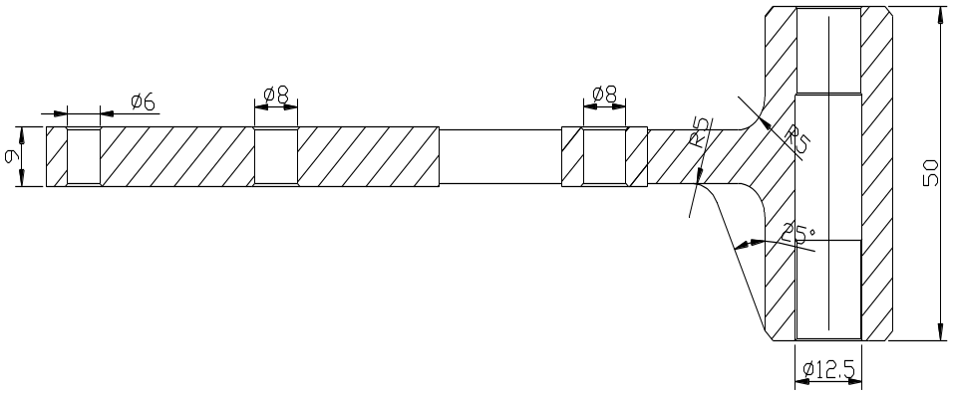 |  |  |  |  |  |  |  |  |  |  |  | 车间 |  | 工序号 |  |  | 工序名 |  |  | 材料牌号
 |  |  |  |  |  |  |  |  |  |  |  | 金工 |  | Ⅳ |  |  | 铣上端面 |  |  | 30钢
 |  |  |  |  |  |  |  |  |  |  |  | 毛坯种类 |  | 毛坯外形尺寸 |  |  | 每毛坯可制件数 |  |  | 每台件数
 |  |  |  |  |  |  |  |  |  |  |  | 锻件 |  | 157.5×50×29 |  |  | 1 |  |  | 1
 |  |  |  |  |  |  |  |  |  |  |  | 设备名称 |  | 设备型号 |  |  | 设备编号 |  |  | 同时加工
 |  |  |  |  |  |  |  |  |  |  |  | 立式车床 |  | C620-1 |  |  |  |  |  | 1
 |  |  |  |  |  |  |  |  |  |  |  | 夹具编号 |  |  |  | 夹具名称 |  |  |  | 切削液
 |  |  |  |  |  |  |  |  |  |  |  |  |  |  |  | 通用夹具
 |  |  |  |  |  |  |  |  |  |  |  | 工位器具编号 |  |  |  | 工位器具名称 |  |  |  | 工序工时/s
 |  |  |  |  |  |  |  |  |  |  |  |  |  |  |  |  |  |  |  | 准终 |  | 单件
 |  |  |  |  |  |  |  |  |  |  |  |  |  |  |  |  |  |  |  |  |  | 41
工步号 | 工步内容 |  |  |  |  |  | 工艺设备 |  |  | 主轴转速/r/min |  | 切削速度  /m/min |  | 进给量  /mm﹒r⁻¹ |  | 背吃刀量/mm |  | 进给次数 |  | 工步工时/s
 |  |  |  |  |  |  |  |  |  |  |  |  |  |  |  |  |  |  |  | 机动 |  | 辅助
1 | 镗mm的内孔，使尺寸达到mm，内表面要求为2.5 |  |  |  |  |  | YT5硬质合金铣刀,内径千分尺 |  |  | 460 |  | 18 |  | 0.08 |  | 0.25 |  | 1
 |  |  |  |  |  |  |  |  |  |  | 设计（日期） |  | 审核（日期） |  | 标准化（日期） |  |  |  | 会签（日期）
标记 | 处数 | 更改文件号 | 签字 | 日期 | 标记 | 处数 | 更改文件号 | 签字 | 日期 |  | 冯智  6.20 |  | 6.20

 | 机械加工工序卡片 |  |  |  |  |  | 产品型号 |  |  | 135 |  | 零（部件）图号
 |  |  |  |  |  |  | 产品名称 |  |  | 调速器 |  | 零（部件）名称 |  |  |  |  |  |  |  | 共6 页 | 第 5 页
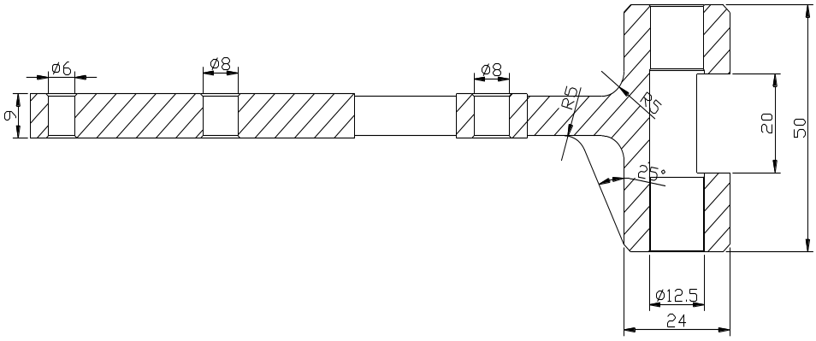 |  |  |  |  |  |  |  |  |  |  |  | 车间 |  | 工序号 |  |  | 工序名 |  |  | 材料牌号
 |  |  |  |  |  |  |  |  |  |  |  | 金工 |  | Ⅴ |  |  | 铣槽 |  |  | 30钢
 |  |  |  |  |  |  |  |  |  |  |  | 毛坯种类 |  | 毛坯外形尺寸 |  |  | 每毛坯可制件数 |  |  | 每台件数
 |  |  |  |  |  |  |  |  |  |  |  | 锻件 |  | 157.5×50×29 |  |  | 1 |  |  | 1
 |  |  |  |  |  |  |  |  |  |  |  | 设备名称 |  | 设备型号 |  |  | 设备编号 |  |  | 同时加工
 |  |  |  |  |  |  |  |  |  |  |  | 卧式铣床 |  | X62 |  |  |  |  |  | 1
 |  |  |  |  |  |  |  |  |  |  |  | 夹具编号 |  |  |  | 夹具名称 |  |  |  | 切削液
 |  |  |  |  |  |  |  |  |  |  |  |  |  |  |  | 通用夹具
 |  |  |  |  |  |  |  |  |  |  |  | 工位器具编号 |  |  |  | 工位器具名称 |  |  |  | 工序工时/s
 |  |  |  |  |  |  |  |  |  |  |  |  |  |  |  |  |  |  |  | 准终 |  | 单件
 |  |  |  |  |  |  |  |  |  |  |  |  |  |  |  |  |  |  |  |  |  | 161
工步号 | 工步内容 |  |  |  |  |  | 工艺设备 |  |  | 主轴转速/r/min |  | 切削速度  /m/min |  | 进给量  /mm﹒r⁻¹ |  | 背吃刀量/mm |  | 进给次数 |  | 工步工时/s
 |  |  |  |  |  |  |  |  |  |  |  |  |  |  |  |  |  |  |  | 机动 |  | 辅助
1 | 粗铣宽17mm深9mm的槽 |  |  |  |  |  | 深度游标卡尺、高速钢立铣刀 |  |  | 90 |  | 16.2 |  | 0.72 |  | 9 |  | 1
2 | 半精铣宽20mm深9mm的槽，粗糙度要求为2.5
 |  |  |  |  |  |  |  |  |  |  | 设计（日期） |  | 审核（日期） |  | 标准化（日期） |  |  |  | 会签（日期）
标记 | 处数 | 更改文件号 | 签字 | 日期 | 标记 | 处数 | 更改文件号 | 签字 | 日期 |  | 冯智  6.20 |  | 6.20

 | 机械加工工序卡片 |  |  |  |  |  | 产品型号 |  |  | 135 |  | 零（部件）图号
 |  |  |  |  |  |  | 产品名称 |  |  | 调速器 |  | 零（部件）名称 |  |  |  |  |  |  |  | 共 6 页 | 第 6 页
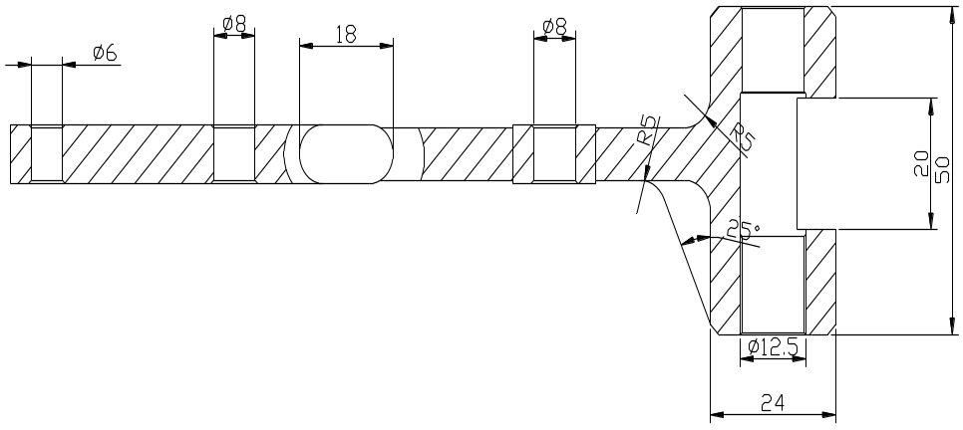 |  |  |  |  |  |  |  |  |  |  |  | 车间 |  | 工序号 |  |  | 工序名 |  |  | 材料牌号
 |  |  |  |  |  |  |  |  |  |  |  | 金工 |  | Ⅵ |  |  | 铣小台面 |  |  | 30钢
 |  |  |  |  |  |  |  |  |  |  |  | 毛坯种类 |  | 毛坯外形尺寸 |  |  | 每毛坯可制件数 |  |  | 每台件数
 |  |  |  |  |  |  |  |  |  |  |  | 锻件 |  | 157.5×50×29 |  |  |  |  |  | 1
 |  |  |  |  |  |  |  |  |  |  |  | 设备名称 |  | 设备型号 |  |  | 设备编号 |  |  | 同时加工
 |  |  |  |  |  |  |  |  |  |  |  | 铣床 |  | XA5032 |  |  |  |  |  | 1
 |  |  |  |  |  |  |  |  |  |  |  | 夹具编号 |  |  |  | 夹具名称 |  |  |  | 切削液
 |  |  |  |  |  |  |  |  |  |  |  |  |  |  |  | 通用夹具
 |  |  |  |  |  |  |  |  |  |  |  | 工位器具编号 |  |  |  | 工位器具名称 |  |  |  | 工序工时/s
 |  |  |  |  |  |  |  |  |  |  |  |  |  |  |  |  |  |  |  | 准终 |  | 单件
 |  |  |  |  |  |  |  |  |  |  |  |  |  |  |  |  |  |  |  |  |  | 6.6
工步号 | 工步内容 |  |  |  |  |  | 工艺设备 |  |  | 主轴转速/r/min |  | 切削速度  /m/min |  | 进给量  /mm﹒r⁻¹ |  | 背吃刀量/mm |  | 进给次数 |  | 工步工时/s
 |  |  |  |  |  |  |  |  |  |  |  |  |  |  |  |  |  |  |  | 机动 |  | 辅助
1 | 铣小台面，表面粗糙度为2.5，宽为9，粗糙度为12.5 |  |  |  |  |  | YT15硬质合金片粗齿圆柱形铣刀、深度游标卡尺 |  |  | 584.2 |  | 183.896 |  | 0.5 |  | 2 |  | 1
 |  |  |  |  |  |  |  |  |  |  | 设计（日期） |  | 审核（日期） |  | 标准化（日期） |  |  |  | 会签（日期）
标记 | 处数 | 更改文件号 | 签字 | 日期 | 标记 | 处数 | 更改文件号 | 签字 | 日期 |  | 冯智  6.20 |  | 6.20

